**Исследование функции по первой производной**

*Условия постоянства, убывания и возрастания функции*

***Теорема 1.*** Если функция $y=f(x)$ непрерывна на отрезке $\left[a,b\right]$, дифференцируема на $\left(a,b\right) и f^{'}\left(x\right)=0 при ∀x∈\left(a,b\right)$, то $f\left(x\right)=0$ на отрезке $\left[a,b\right]$.

*Доказательство:* Возьмём для $∀x∈\left(a,b\right)$ и запишем для интервала $\left(a,x\right)$ теорему Лагранжа

$$f\left(x\right)-f\left(a\right)=f^{'}\left(ξ\right)∙\left(x-a\right) , где a<ξ<x$$

но так как $f^{'}\left(ξ\right)=0,$ то $f\left(x\right)-f\left(a\right)=0 => f\left(x\right)=f\left(a\right)=const$,

откуда в силу произвольности выбора точки $x∈\left(a,b\right)$ следует, что $y=f(x)$ постоянна на всём отрезке $\left[a,b\right].$ $∎$

***Теорема 2.*** Если функция $y=f(x)$ непрерывна на отрезке $\left[a,b\right]$, дифференцируема на $\left(a,b\right) и f^{'}\left(x\right) при ∀x∈\left(a,b\right)$ сохраняет знак, то

1. если функция возрастает на интервале

2. если функция $y=f(x)$ убывает на интервале $\left(a,b\right)$

*Доказательство:* Пусть $x_{1} и x_{2}∈\left(a,b\right) и x_{1}< x_{2},$ тогда по теореме Лагранжа

$$f\left(x_{2}\right)-f\left(x_{1}\right)=f^{'}\left(ξ\right)∙\left(x_{2}-x_{1}\right) , где x_{1}<ξ<x_{2}$$

Знак разности функций слева совпадает со знаком производной $f^{'}\left(ξ\right)$, откуда и следует

1. если

функция возрастает на интервале

2. если

функция $y=f(x)$ убывает на интервале $\left(a,b\right)$ $∎$

**Определение 1.** Точки, в которых производная функции обращается в нуль, называются стационарными точками функции.

**Определение 2.** Точки, в которых производная функции равна нулю, бесконечности или не существует вовсе, называются критическими точками функции.

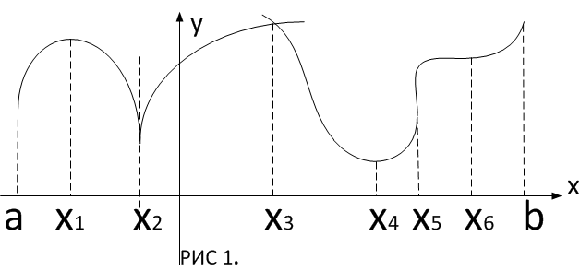

$x_{1} , x_{2}, x_{3} , x_{4},x_{5} ,x_{6}$ критические точки,

$x_{1} , x_{4}, x_{6}$ стационарные е точки

*Локальный экстремум функции*

**Определение 3.**

Точка $x_{0}$ называется точкой локального максимума функции $y=f(x)$, если $∃ δ>0 : ∀x \left|x-x_{0}\right|<δ => f\left(x\right)<f(x_{0})$.

**Определение 4.**

Точка $x_{0}$ называется точкой локального минимума функции $y=f(x)$, если $∃ δ>0 : ∀x \left|x-x_{0}\right|<δ => f\left(x\right)>f(x_{0})$.

**Определение 5.** Точки максимума и минимума функции $y=f(x)$ называются точками экстремума функции.

***Теорема 3.****(необходимое условие экстремума функции)*

Если точка $x_{0}$ экстремум функции $y=f(x)$, то $f^{'}\left(x_{0}\right)=0$, или $f^{'}\left(x_{0}\right)=∞$, или не существует вовсе.

Другими словами, экстремум функции ищется **лишь** в её критических точках.

Эта теорема, однако, не дает достаточного условия существования экстремума. Так на приведённом рисунке точки $x_{1} , x_{2}, x_{3} , x_{4},x_{5} ,x_{6}$ критические точки, точки $x_{1} , x_{2}, x_{3} , x_{4}-$ экстремум, а в точках $x_{5} ,x_{6}$ экстремума нет.

***Теорема 4.****(достаточное условие экстремума функции)*

Если функция $y=f(x)$ определена и дифференцируема в окрестности точки $x_{0}$, где точка $x_{0}-$ критическая точка функции, причем при переходе через точку $x_{0}$ производная функции меняет знак , то

1. если знак производной функции $f^{'}\left(x\right)$ меняется с «+» на « $-$», то точка $x_{0}-$ точка локального максимума функции.

2. если знак производной функции $f^{'}\left(x\right)$ меняется с « $-$» на «+», то точка $x_{0}-$ точка локального минимума функции.

*Доказательство:* 1. если знак меняется производной функции $f^{'}\left(x\right)$ с «+» на « $-$» , то это означает, что возрастание функции слева от точки $x_{0}$ сменяется на убывание функции справа от точки $x_{0}$, следовательно, точка $x_{0}-$ точка локального максимума функции.

2. если знак меняется производной функции $f^{'}\left(x\right)$ с « $-$» на «+», то это означает, что убывание функции слева от точки $x_{0}$ сменяется на возрастание функции справа от точки $x_{0}$, следовательно, точка $x_{0}-$ точка локального минимума функции.

**Замечание 1**. Если при переходе через критическую точку производная не меняет знак, то в этой точке нет экстремуму функции.

Теперь можем сформулировать

*Правила отыскания локального экстремума функции*

( по первой производной: ищутся экстремумы функции $y=f(x)$ в конечном или бесконечном интервале и функция $y=f(x)$ в этом интервале предполагается непрерывной.)

**1 шаг:** находим производную функции $f^{'}\left(x\right)$

находим стационарные точки функции $y=f(x)$,( т.е. приравниваем производную к нулю и находим корни уравнения $f^{'}\left(x\right)=0$

присоединяем к найденным стационарным точкам те, в которых $f^{'}\left(x\right)=∓∞ и$

те, к которых производная не существует, $∄f^{'}\left(x\right)$

таким образом, находим все критические точки функции $y=f(x)$

**2 шаг:** отмечаем на оси $Ox$ все критические точки функции $y=f(x)$ и составляем схему изменения знака производной функции в интервалах между критическими точками функции

**3 шаг:** на основании схемы делаем вывод о интервалах убывания или возрастания функции.

**4 шаг:** на основании схемы делаем вывод о характере критических точек. Если нужно, можно построить схематический график.

*Пример 1.* Исследовать функцию $y=x^{3}-3x+2$ и построить схематический график.

**1 шаг:** находим производную функции $f^{'}\left(x\right)=3x^{2}-3$

находим стационарные точки функции $f^{'}\left(x\right)=0$

$$3x^{2}-3=0 => x_{1}=-1 и x_{2}=1$$

точек, в которых $f^{'}\left(x\right)=∓∞, нет и$ точек, в которых производная не существует, тоже нет.

таким образом, все критические точки нашей функции $x_{1}=-1 и x_{2}=1$

**2 шаг:** отмечаем на оси $Ox$ все критические точки функции $y=f(x)$ и составляем схему изменения знака производной функции в интервалах между критическими точками функции

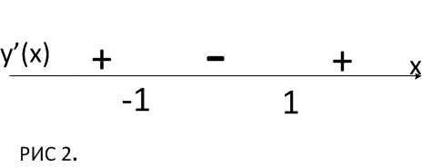

**3 шаг:** на основании схемы делаем вывод о интервалах убывания или возрастания функции

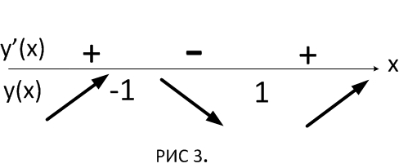

$$x∈\left(-∞; -1\right)∪\left(1; +∞\right) функция возрастает$$

$$x∈\left(-1; 1\right) функция убывает$$

**4 шаг:** на основании схемы делаем вывод о характере критических точек.

$$x_{1}=-1- точка локального максимума функции$$

$$и x_{2}=1- точка локального минимума функции$$

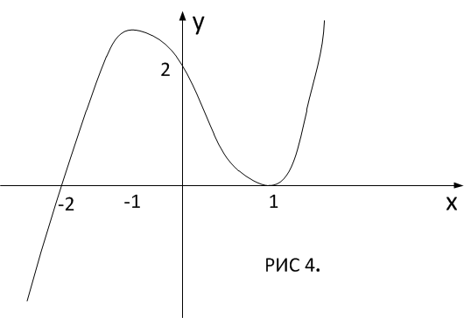

построить схематический график.

*Пример 2.* Исследовать функцию $y=\sqrt[3]{{\left(x-1\right)}^{2}}$ и построить схематический график.

**1 шаг:** находим производную функции $f^{'}\left(x\right)=\frac{2}{3\sqrt[3]{\left(x-1\right)}}$

находим стационарные точки функции $f^{'}\left(x\right)=0$

$$f^{'}\left(x\right)=\frac{2}{3\sqrt[3]{\left(x-1\right)}}=0 => точек, в которых производная равна нулю нет$$

находим точки, в которых $f^{'}\left(x\right)=∓∞, => x_{1}=1$

$в точке x_{1}=1 график функции меет вертикальную касательную$

точек, в которых производная не существует, нет.

таким образом, все критические точки нашей функции $x_{1}=1$

**2 шаг:** отмечаем на оси $Ox$ все критические точки функции $y=f(x)$ и составляем схему изменения знака производной функции в интервалах между критическими точками функции

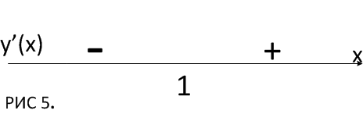

**3 шаг:** на основании схемы делаем вывод о интервалах убывания или возрастания функции

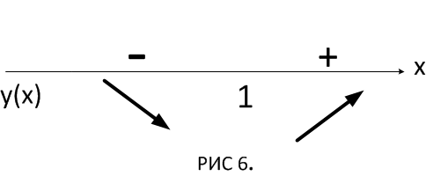

**4 шаг:** на основании схемы делаем вывод о характере критических точек

$$x_{1}=1- точка локального минимума функции$$

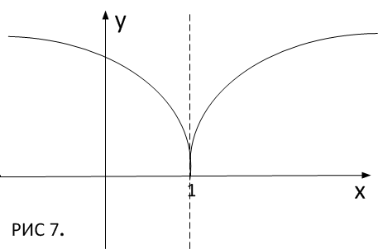

построить схематический график

*Наибольшее и наименьшее значение функции на отрезке*

Рассмотрим функцию $y=f(x)$ определенную и непрерывную на отрезке $\left[a,b\right]$.

Ставится задача: найти наибольшее и наименьшее значение функции $y=f(x)$ на отрезке $\left[a,b\right]$.

В силу теоремы Вейерштрасса непрерывная функция на отрезке $\left[a,b\right]$ достигает в некоторой точке отрезка своего наименьшего( и наибольшего) значения. Рассмотрим, например, нахождение наибольшего значения функции на отрезке $\left[a,b\right].$ Если наибольшее значение достигается во внутренней точке отрезка, то это точка одного из локальных максимумов функции.

Если наибольшее значение достигается **не** во внутренней точке отрезка, то это точка одного из концов отрезка $\left[a,b\right]$.

Вывод: Для нахождения наибольшего значения функции $y=f(x)$ на отрезке $\left[a,b\right]$ сравниваются между собой значения функции $y=f(x)$ во всех точках локального максимума и в граничных точках отрезка $\left[a,b\right]$, выбирается наибольшее – это и есть искомое значение.

Вывод: Для нахождения наименьшего значения функции $y=f(x)$ на отрезке $\left[a,b\right]$ сравниваются между собой значения функции $y=f(x)$ во всех точках локального минимума и в граничных точках отрезка $\left[a,b\right]$, выбирается наименьшее – это и есть искомое значение.

**Замечание 1**. Если сравнить значения функции $y=f(x)$ во **всех** критических точках функции $y=f(x)$ на отрезке $\left[a,b\right]$ с значениями функции на концах отрезка $\left[a,b\right]$ ( $с f(a)$ и $f(b)$), то наибольшее и наименьшее значения и есть искомые величины. В этом случаи мы избегаем дополнительного исследования критических точек на экстремум.

**Замечание 1**. Если функции $y=f(x)$ имеет на отрезке $\left[a,b\right]$ лишь **одну** точку локального экстремума, то без сравнения со значениями функции на концах отрезка $\left[a,b\right]$ ( $с f(a)$ и $f(b)$) можно утверждать, что в этой точке достигается наибольшее ( наименьшее) значение функции $y=f(x)$ на отрезке $\left[a,b\right].$

*Пример 3.* Найти наибольшее и наименьшее значение функции $y=sinx^{2}$ на отрезке $\left[-\sqrt{π},\frac{\sqrt{5π}}{2}\right]$.

Ищем критические точки данной функции.

$$y^{'}=2∙x∙cosx^{2}=0 =>$$

$$критические точки\left( стационарные \right) x_{1}=0 и x_{2}=\sqrt{\frac{π}{2}} и x_{3}=-\sqrt{\frac{π}{2}}$$

Сравниваем значение функции во **всех** критических точках функции $y=sinx^{2}$ на отрезке $\left[-\sqrt{π},\frac{\sqrt{5π}}{2}\right]$ с значениями функции на концах отрезка $\left[-\sqrt{π},\frac{\sqrt{5π}}{2}\right]$, имеем

$$f\left(0\right)=0 , f\left(\sqrt{\frac{π}{2}}\right)=1 , f\left(-\sqrt{\frac{π}{2}}\right)=1 , f\left(-\sqrt{π}\right)=0 ,f\left(\frac{\sqrt{5π}}{2}\right)=-\frac{\sqrt{2}}{2}$$

Выбираем наибольшее и наименьшее значения

$$=>наибольшее значение функции y=sinx^{2} на отрезке \left[-\sqrt{π},\frac{\sqrt{5π}}{2}\right] равно 1$$

$$f\left(\sqrt{\frac{π}{2}}\right)=1 , f\left(-\sqrt{\frac{π}{2}}\right)=1, в точках x_{2}=\sqrt{\frac{π}{2}} и x_{3}=-\sqrt{\frac{π}{2}}$$

$$=>наименьшее значение функции y=sinx^{2}на отрезке \left[-\sqrt{π},\frac{\sqrt{5π}}{2}\right] равно-\frac{\sqrt{2}}{2}$$

$$f\left(\frac{\sqrt{5π}}{2}\right)=-\frac{\sqrt{2}}{2} в точке x=b=\frac{\sqrt{5π}}{2} .$$